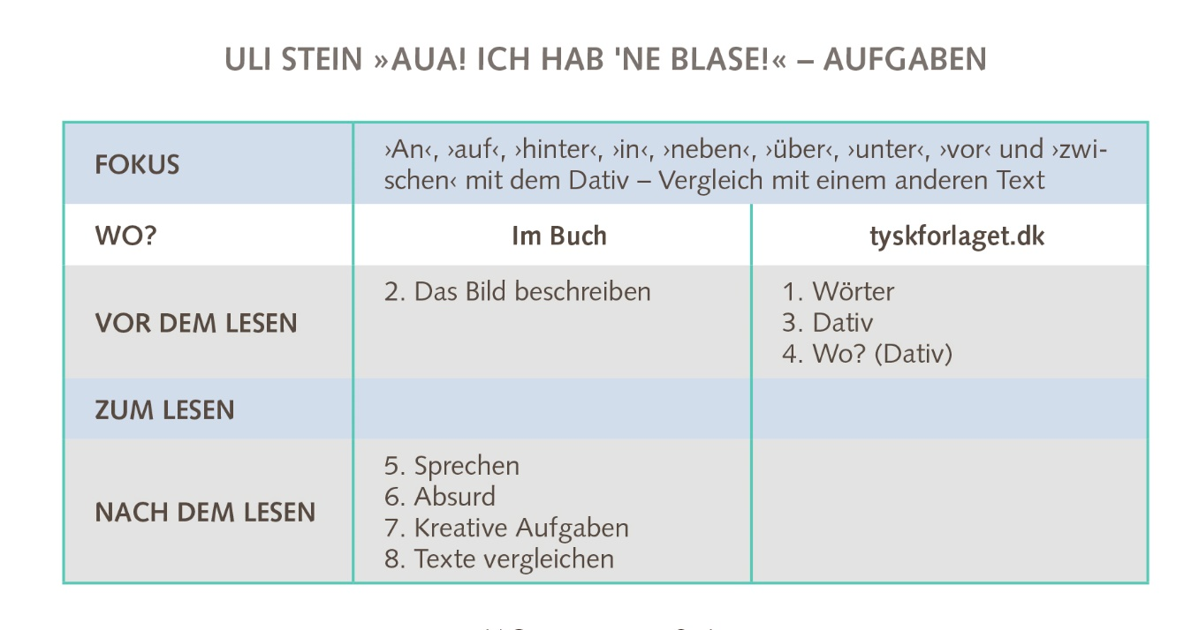

VOR DEM LESEN
Aufgabe 1
Wörter
Zeichne Pfeile vom Wort zum Gegenstand im Bild.
die weiße Wand die Handschellen das vergitterte Fenster

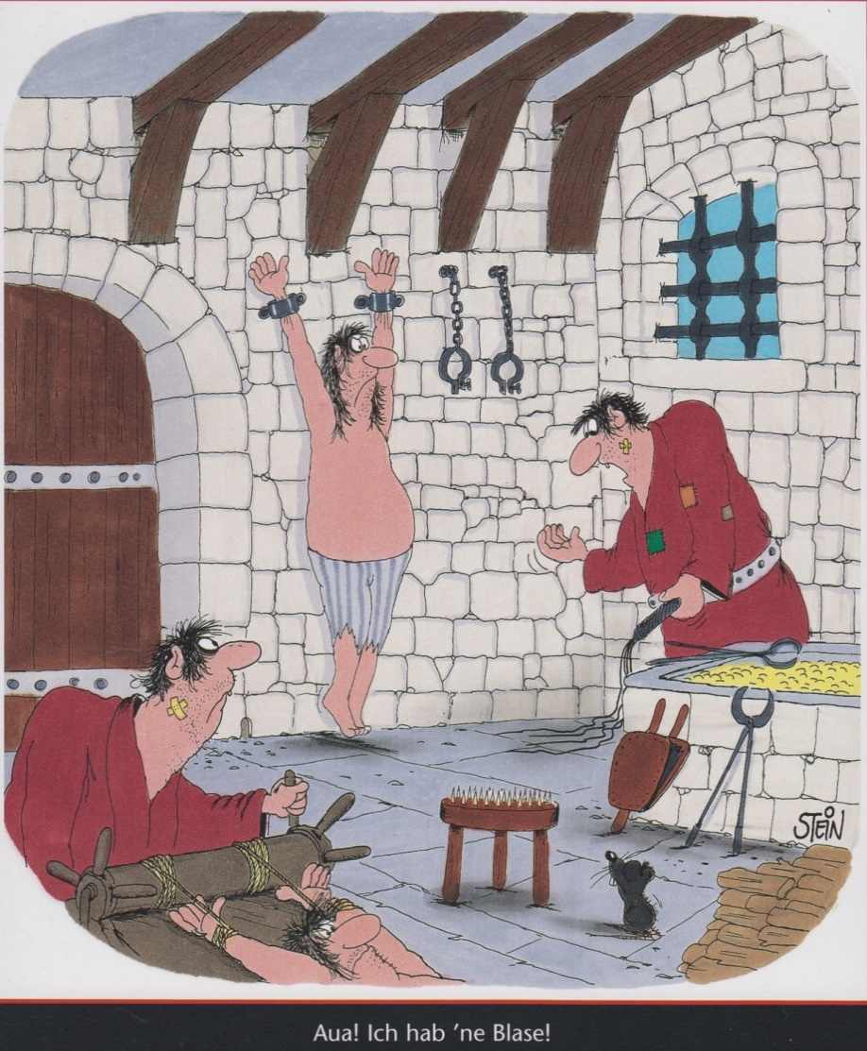

die Tür
die Peitsche
die Blase
der Folterknecht
das Pflaster
die Wange

die Folterbank der Fußboden das Folterinstrument das Holz

Aufgabe 3
Dativ
In der Box gibt es Ausdrücke mit dem Dativ.
Welche?

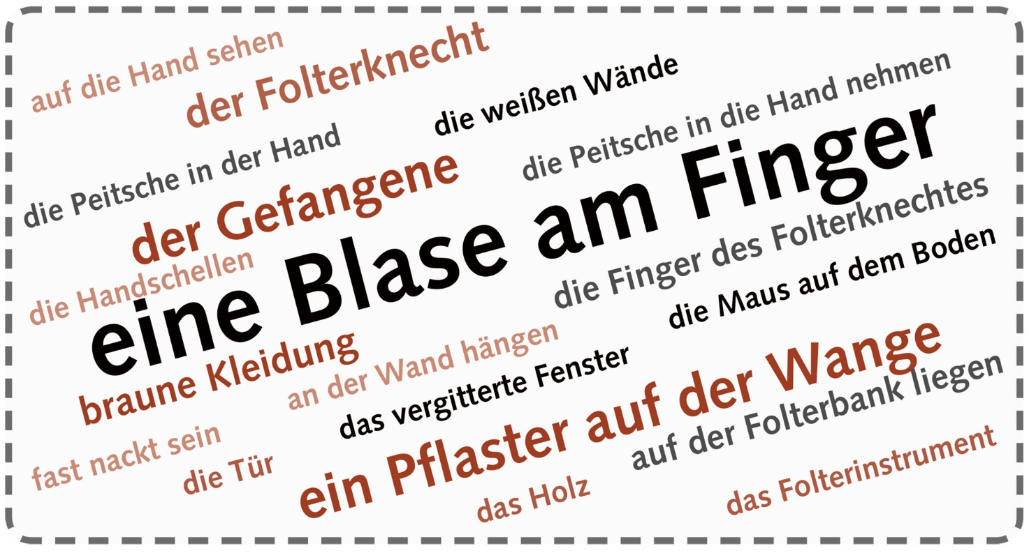

Aufgabe 4
Wo?
Beschreibe, wo genau die Dinge in der linken Spalte (Subjekt x) sind.

Subjekt (x) |  |  | Præpositions-forbindelse
Folterknecht (m) |  |  | Opfer (n)
Pflaster (n) | liegen | an | Wange (f)
Blase (f) | stehen | auf | Finger (m)
Opfer (n) | halten | hinter | Wand (m)
Folterinstrument (n) | hängen | neben | Streckbank (f)
Maus (f) | sitzen | in | Fußboden (m)
Peitsche (f) | sein | über | Hand (f)
Handschellen (Pl) |  | unter | Folterinstrument (n)
Holz (n) |  | vor | Holz (n)
Tür (f) |  | zwischen | Maus (f)

 | maskulinum | femininum | neutrum | pluralis
nominativ | der/ein | die/eine | das/ein | die (keine)
dativ | dem/einem | der/einer | dem/einem | den + n / (keinen +n)

